Wij werken in jouw straat
Werken in opdracht van

Beste bewoner

Binnenkort voeren we werken uit in je buurt. We begrijpen dat dit vervelend kan zijn. Daarom werken we samen met andere nutsbedrijven, zodat je straat maar één keer open hoeft. En nadien herstellen we alles in zijn originele staat.

Wat staat er te gebeuren?
- Projectnummer:
DOM-071/23/002-D
- We werken aan de nutsleidingen voor:
☒ elektriciteit
☒ aardgas
☐ riolering
☒ drinkwater
☒ telecom
- We werken hier:
Strijderslaan
- De werken worden uitgevoerd door Waas-Tech BV
in opdracht van Farys
- We plannen de start van de werken op 11 december 2023
- De geschatte duur van de werken is:
60 werkdagen

Bij vragen:
Erhan Yüksel/ Waas-Tech BV
0478 83 80 02

We werken vanaf 11 december 2023 in Strijderslaan. De werken zullen ongeveer 60 werkdagen duren.

Aannemer Waas-Tech BV voert de werken uit. Met vragen over de werf kun je tijdens de kantooruren terecht bij werfverantwoordelijke Erhan Yüksel/ Waas-Tech BV via 0478 83 80 02.
Andere vragen? 078 35 35 99 (ma - vrij / 8u - 18u)
Storing of defect? 078 35 35 88 (24/24, 7/7)
Raadpleeg onze websites: www.farys.be/werken of www.farys.be/werken-in-de-buurt
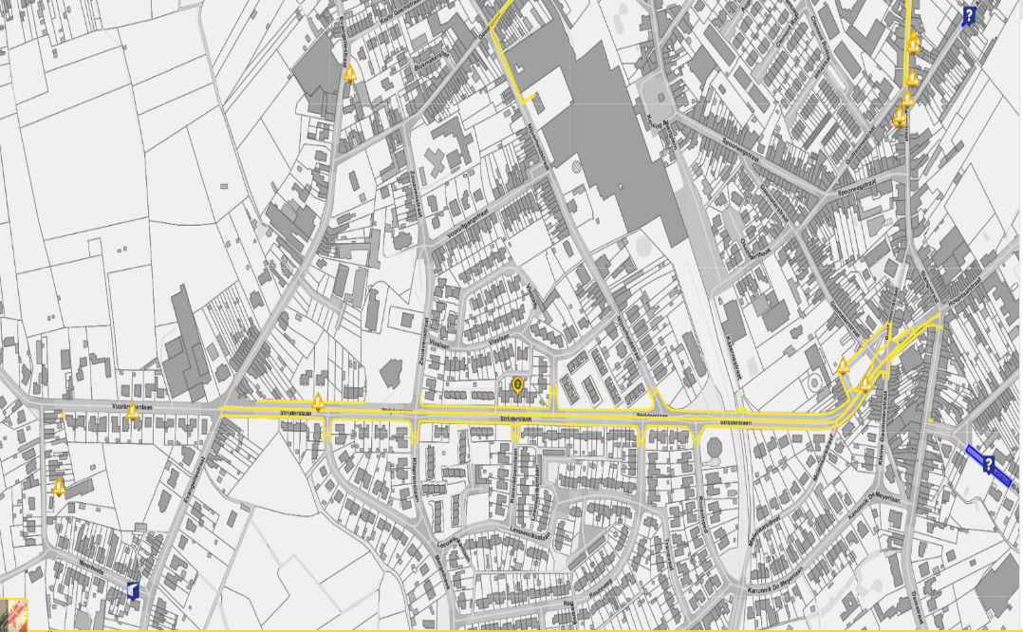
Bedankt voor je begrip en samenwerking.

Werken in 3 stappen
Netten (her)aanleggen kunnen we helaas niet op 1-2-3. Kwaliteit en veiligheid vragen de nodige tijd. Wat we wel in 1-2-3 doen, is de manier waarop we onze werken organiseren: in 3 stappen.

- We graven een sleuf en leggen er de kabels of buizen in. Woningen en winkels blijven bereikbaar, bijvoorbeeld via loopbrugjes. Langere sleuven maken we soms gedeeltelijk terug dicht.
- We verbinden de nieuwe leidingen met het bestaande netwerk en controleren alles grondig. Pas als alles in orde is, kan de sleuf terug dicht.
- Als we woningen, winkels en bedrijven aansluiten op de nieuwe leidingen, maken we daarvoor plaatselijke putten, vaak per woning.

Na de werken maken we alle putten en sleuven dicht. Dat is veiliger. Als alle aansluitingen zijn gemaakt, herstellen we het voetpad definitief. De stoepstenen zetten we vast met wit zand. Dat moet zeker drie dagen blijven liggen om goed in de voegen door te dringen.

We houden je op de hoogte

Bij wegomleidingen of onderbrekingen van de nutsvoorzieningen (gas, drinkwater, elektriciteit en/of telecom) verwittigen we je op tijd. Zo kan je de nodige voorbereidingen treffen.
Ook als we je woning aansluiten op het nieuwe net, maken we eerst een afspraak.

Wat kan je zelf doen?

Help onze technici door op het bijgevoegde plannetje aan te geven waar de aansluitingen van je woning zich bevinden. Plaats het plannetje daarna duidelijk zichtbaar achter je raam.

Alvast bedankt
Farys ov • Stropstraat 1 • 9000 GENT • www.farys.be • BTW BE 0200 068 636
[optioneel]

Hoe vul je de schets hieronder in?
Duid aan waar de voordeur is en eventueel de garagepoort.
Duid aan waar alle nutsleidingen binnenkomen:
- Aardgas
- Drinkwater
- Telecom
- Telefoon
- Kabeltelevisie
- Afvoerbuis naar de riolering
Voorbeeld: voorgevel van het huis
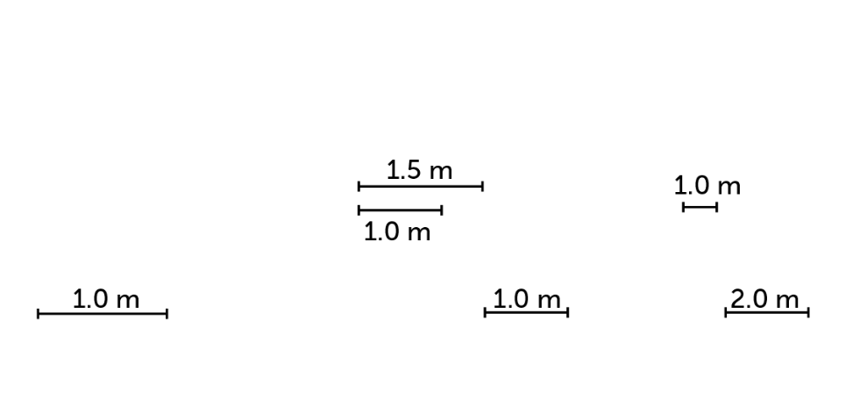
TIP: meestal kan je dit zien in de kelder, de garage of de inkomhal.
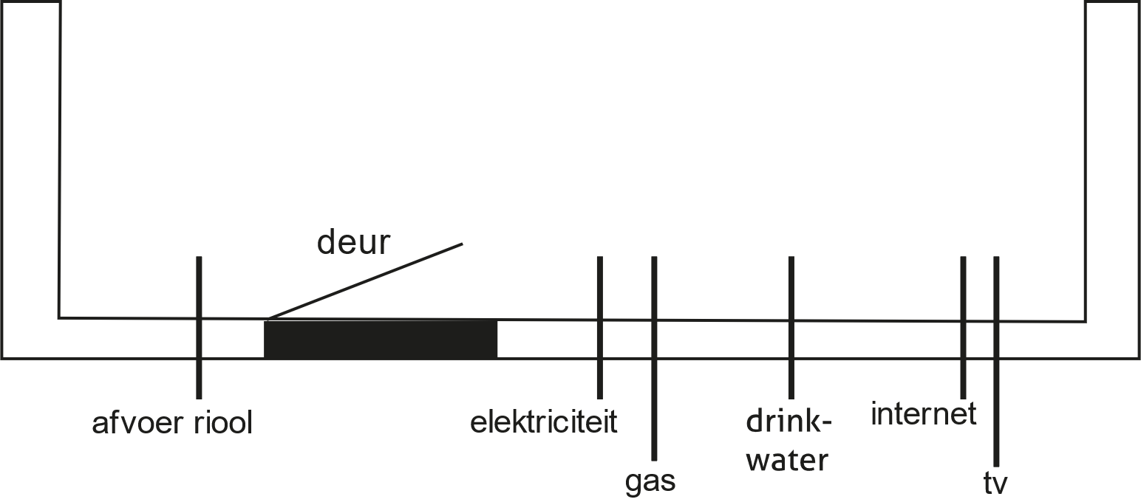

- Stappen is moeilijk voor jou?
- Moet je woning altijd makkelijk toegankelijk zijn?
Kruis dit vakje aan
Voor alle duidelijkheid:
ook als je dit blad invult, blijft alleen de aannemer verantwoordelijk voor eventuele schade.
Vul deze schets in en plaats duidelijk zichtbaar achter het raam.
Voor appartementsgebouwen volstaat het één exemplaar aan de inkomdeur te hangen.
Voorgevel van jouw huis

